1基础用法
新建一个空白场景，添加一个Plane 和一个Cube，都设置为NavMeshStatic ---也就是对于navMesh来说，这2个物体是不动的，可以Bake烘焙的。如果不是static（静态），而是可以移动的，那么无所谓烘焙的概念。

灯光烘焙Bake，------针对灯光不动的物体（static）烘焙。
NavMesh烘焙Bake，------针对NavMesh不动的物体（static）烘焙。
首先看下这个Scence Filter是啥意思？
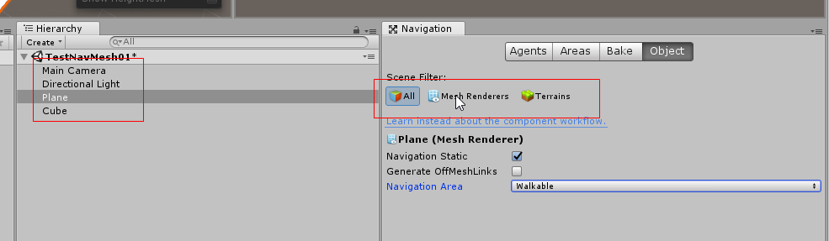
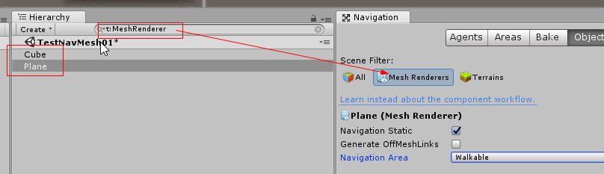
这个没啥作用，只是Hierarchy的快捷操作

针对每一个需要烘焙Bake的对象，设置一下3个关键参数。
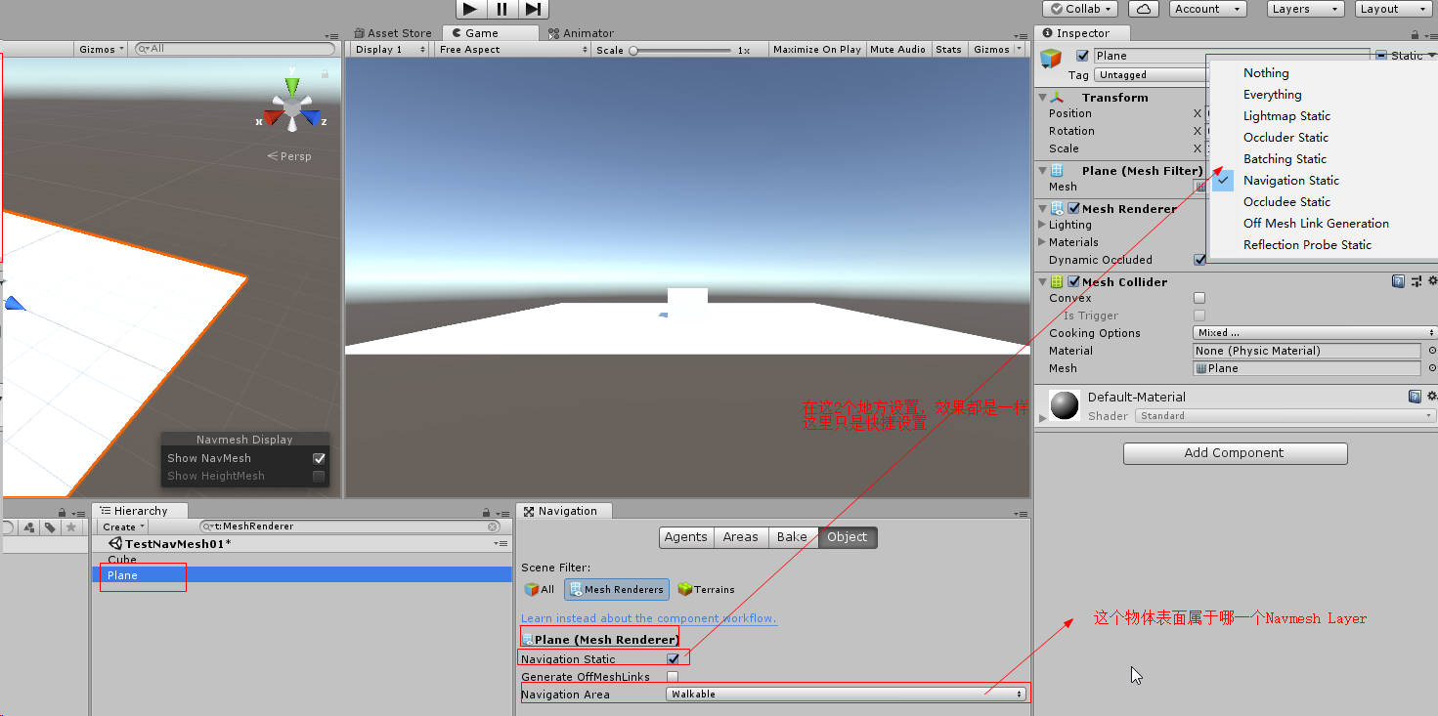
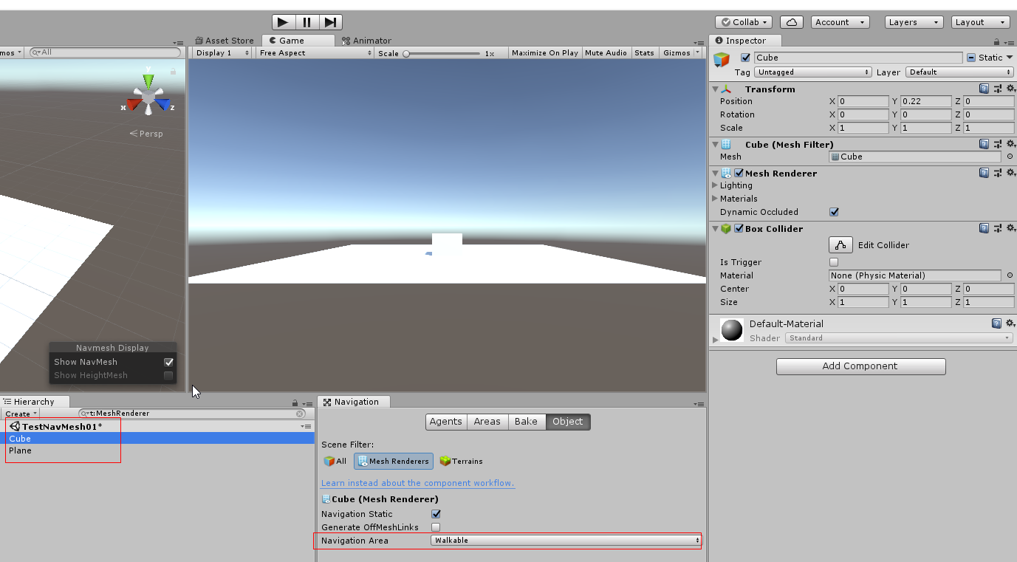
设置所有要Bake的对象的3大属性之后，点击BakeTab

所谓Bake就是从头顶投射平面（曲面）
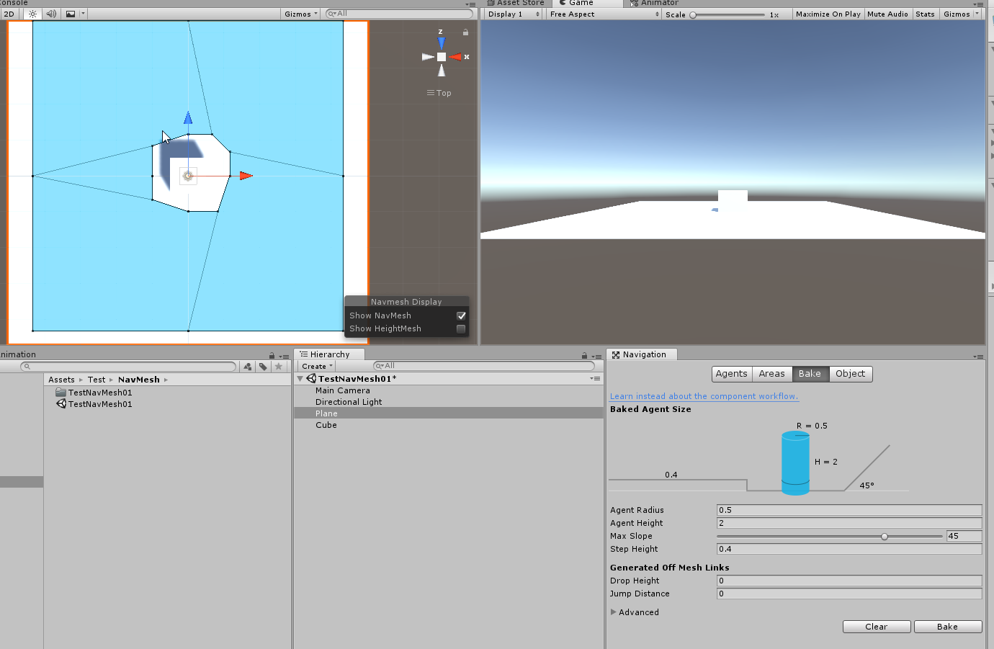
这里只有一层Layer WalkAble，所以只从头顶投射一层曲面WalkAble .
影响投射曲面的最关键因素---AgentRaduis=0.5
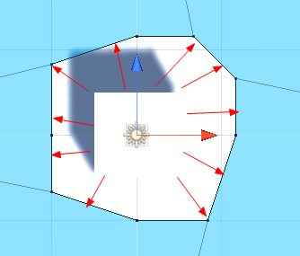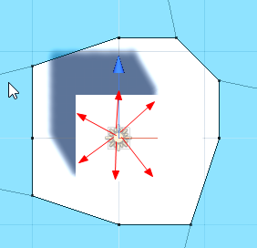
也就是红线距离最小得达到0.5米，否则穿透了，对于上面立方体，投射的平面其实就成了一个点了。
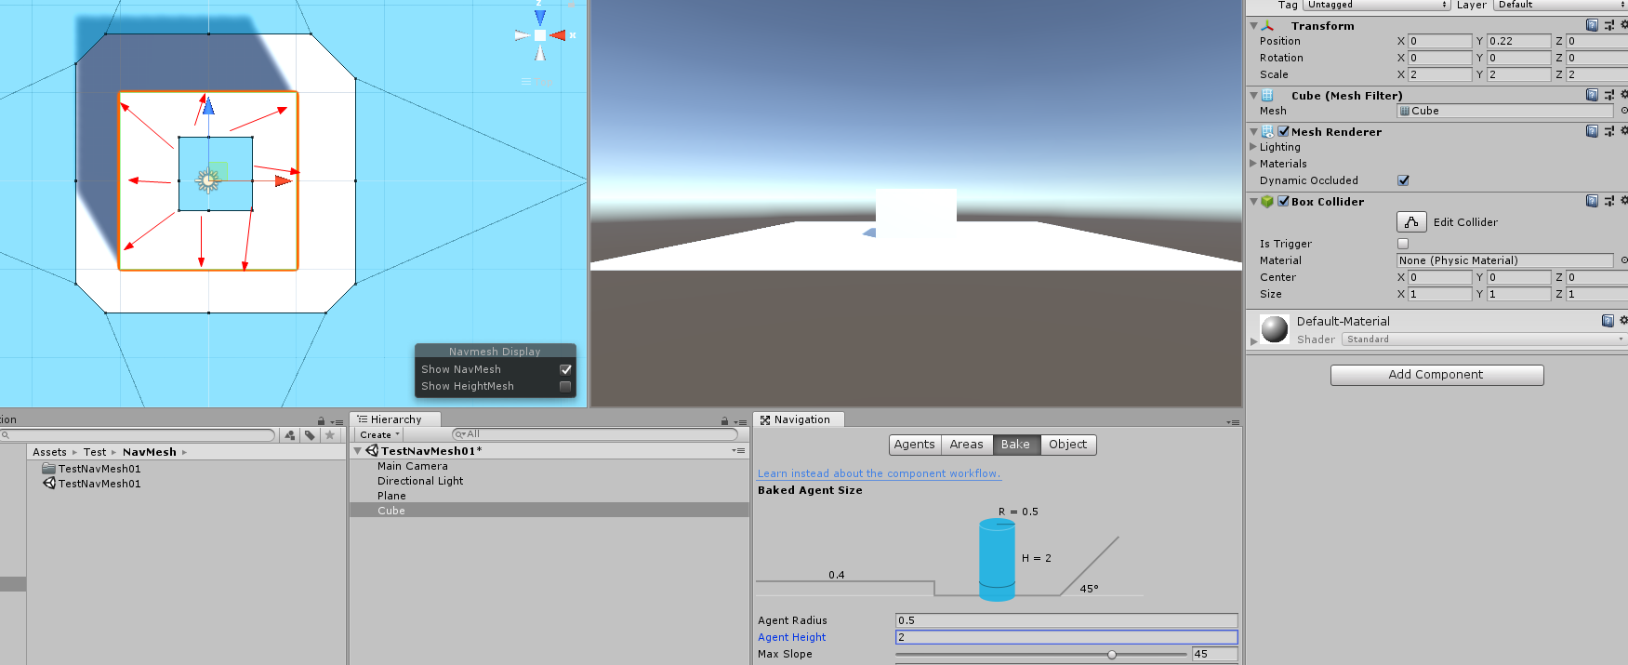
放大立方体2被，可以看到上面立方体也投影出一个曲面。
这2个曲面都属于同一个NavMeshLayer---WalkAble

测试
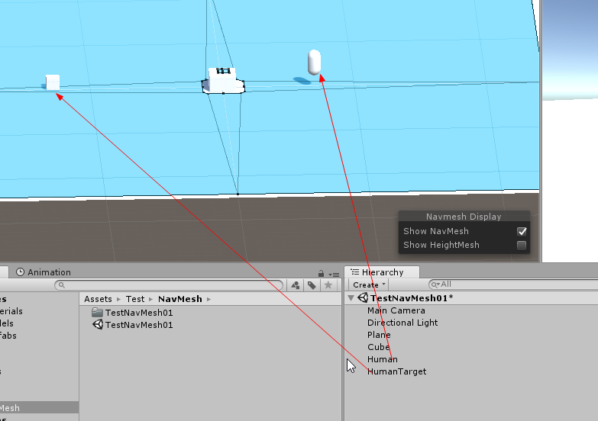
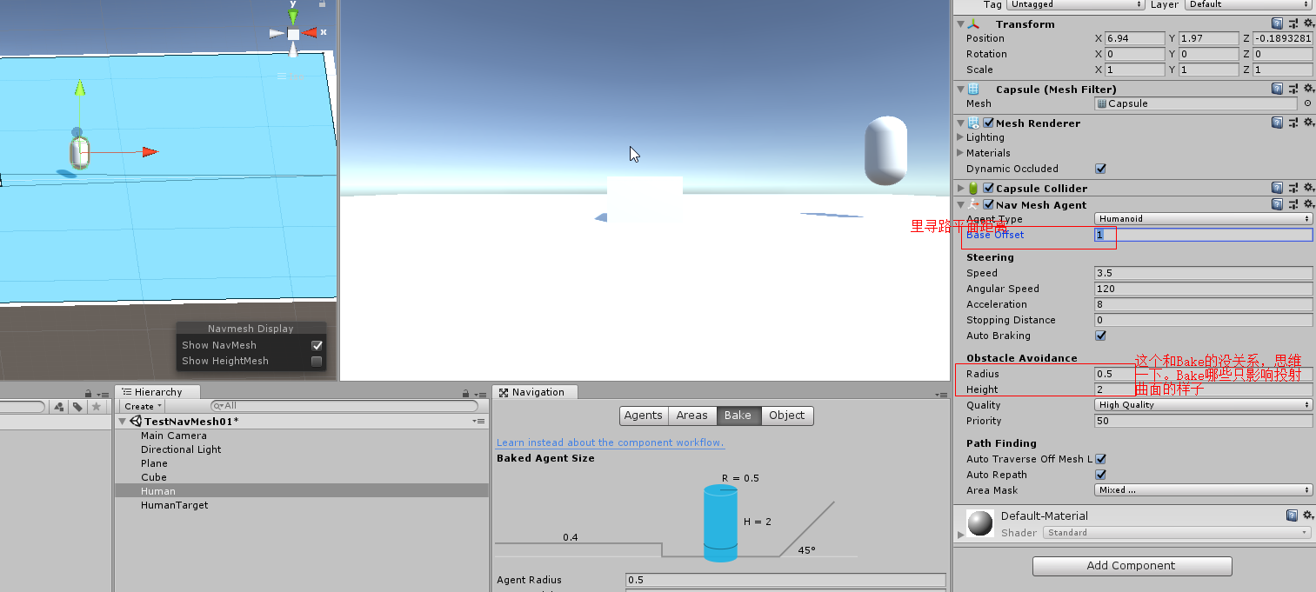
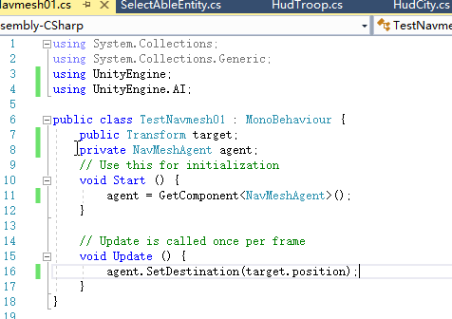
寻路，和碰撞效果是互斥的。如果有寻路，建议关闭碰撞体，或者设置碰撞体为Trigger。和重力也是互斥的，寻路会强制移动物体（坐标原点）贴着寻路曲面，当然，可以有Offset。

移动物体的坐标原点可以贴着寻路曲面边缘线走---如果移动物体的Raduis<= bake时的Raduis。
如果大于，意会一下，不可以。--实际操作发现大于Bake时候的Raduis是无效的，一样可以贴着边缘线走。
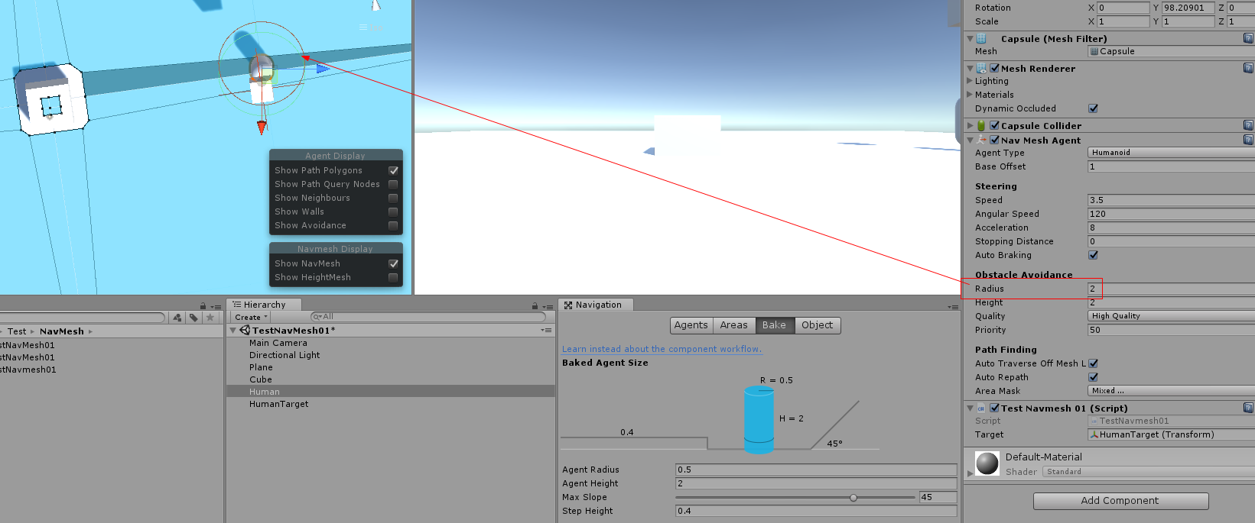

OffmeshLink
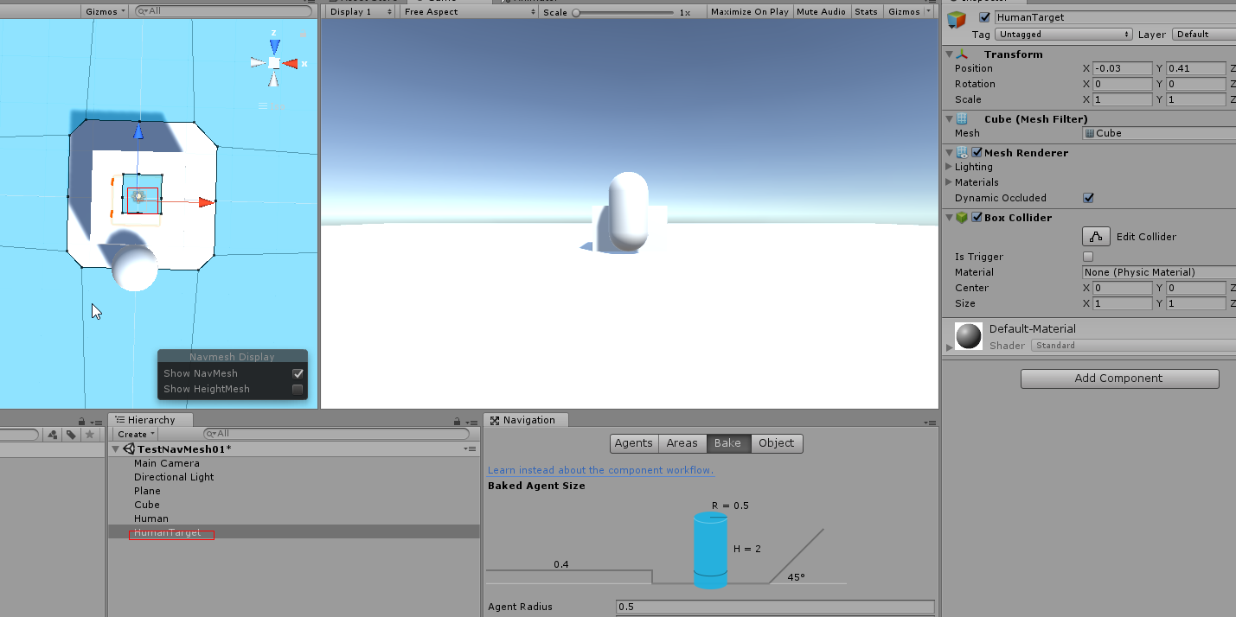
虽然2个曲面片都属于WalkAbleLayer 属于同一层，但是我们设置寻路终点在上面曲面片，这个是无法到达的。
设置生成GenerateOffMeshLink
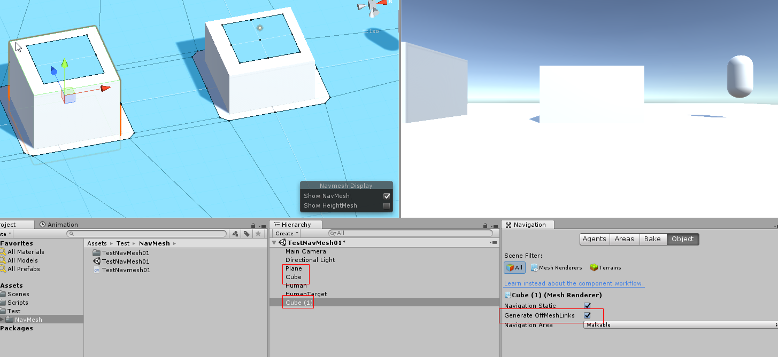
点击Bake
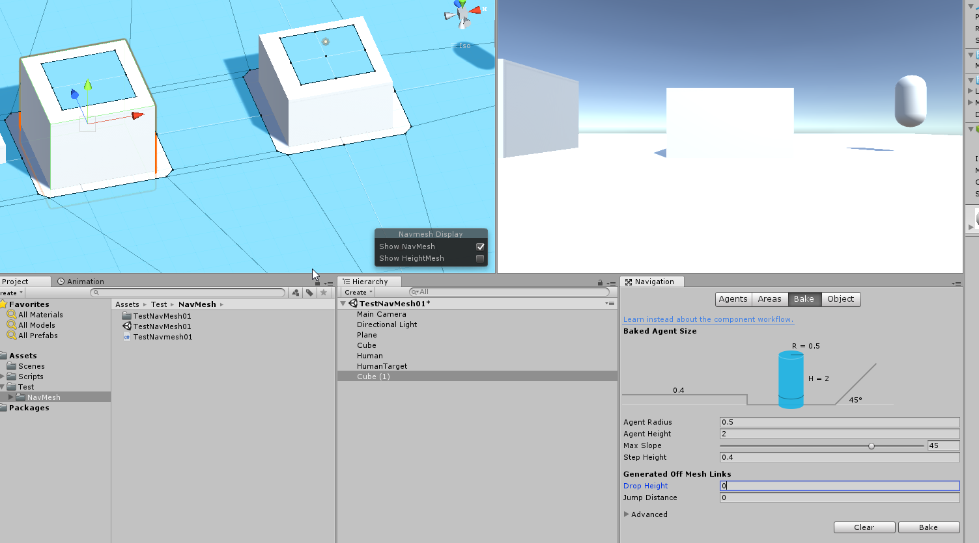

1.2.1DropHeight
两个曲面之间掉落，条件必须是相邻曲面而且高度差小于DropHeight 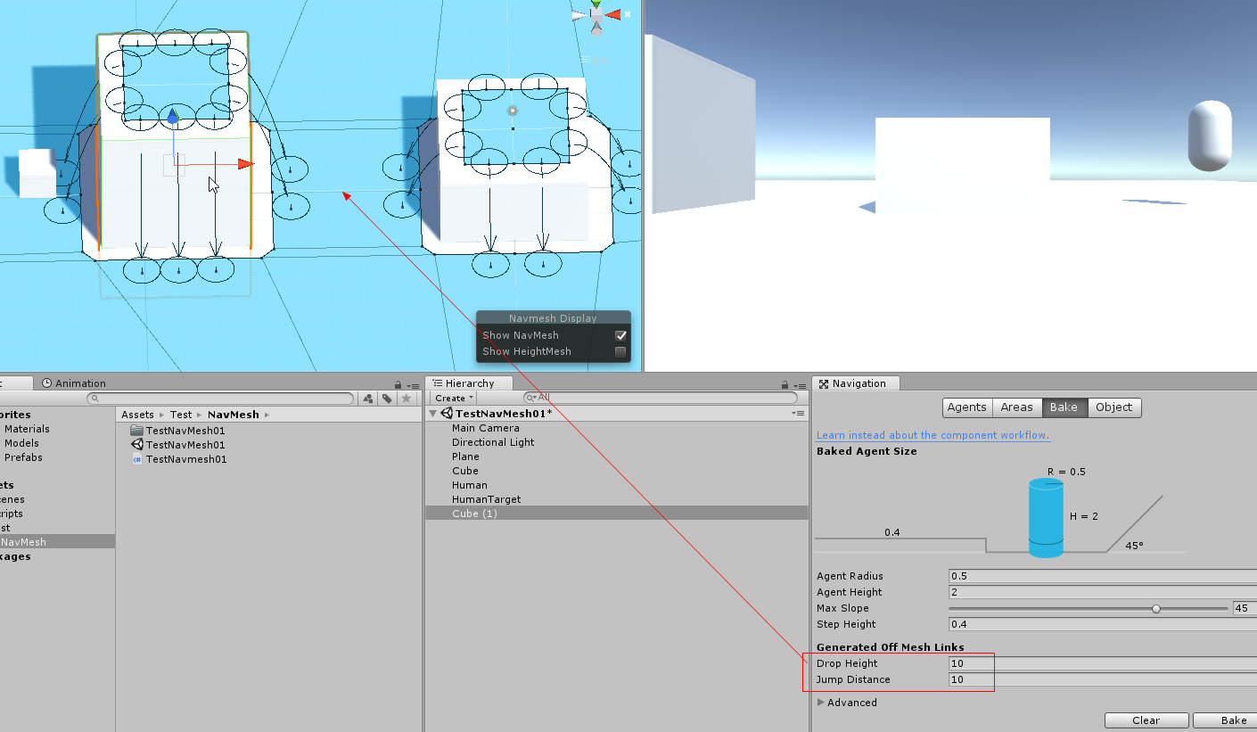
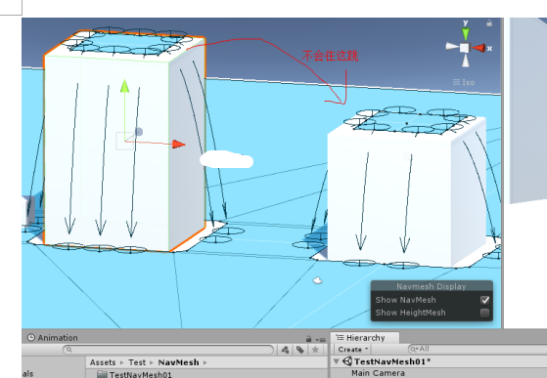
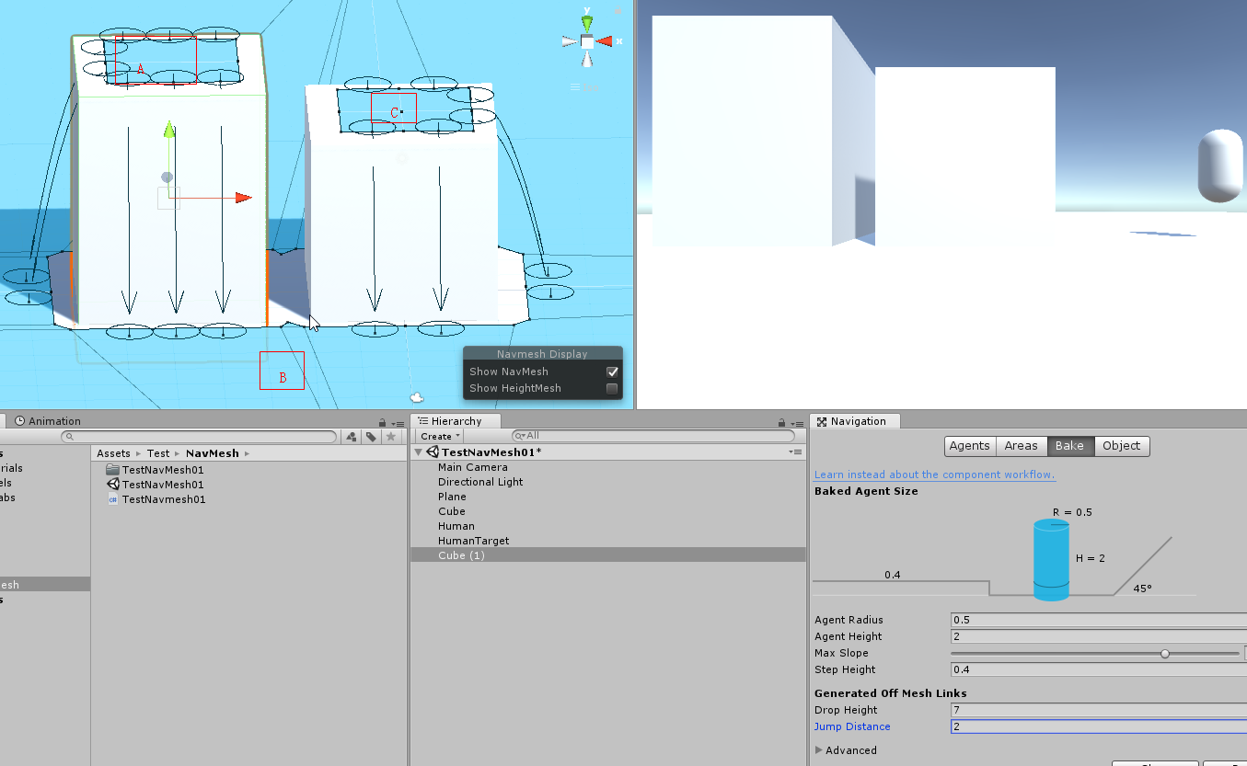
曲面A和B相邻，B和C相邻。 A和C不相邻

1.2.2 JumP Distance
两个曲面高度差小于StepHeight----高的往低的跳。 平行---相互跳
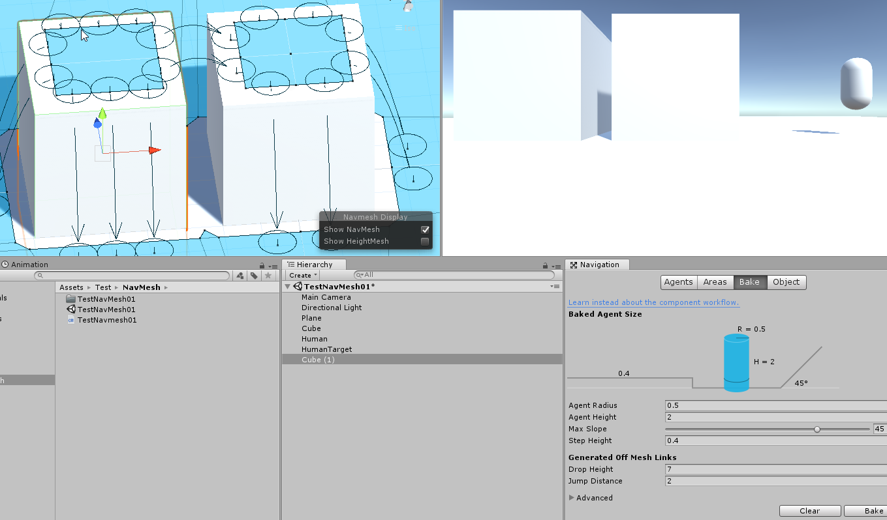
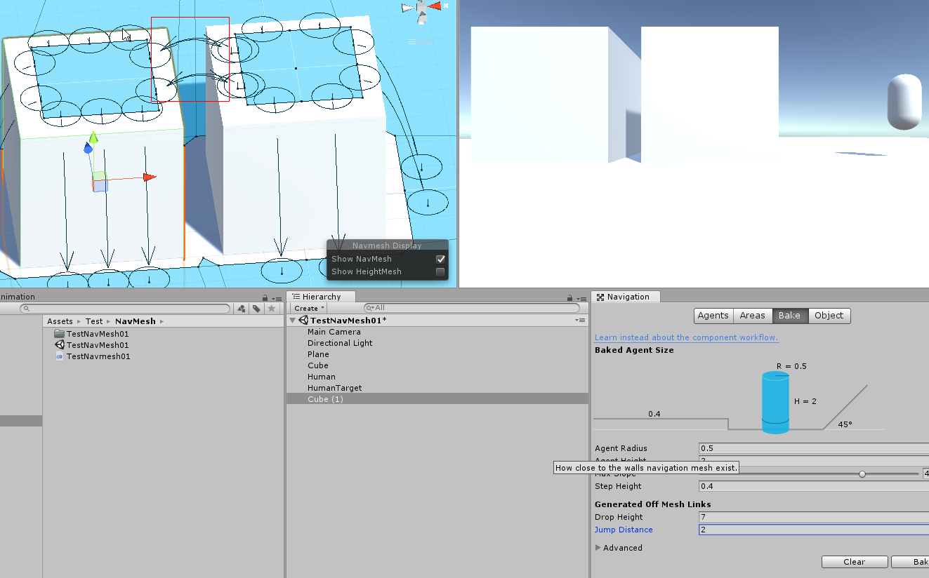

1.2.3 手动生成
上面GenerateOffMeshLink是自动生成的，实际上我们可以在2个曲面之间手动添加连接点。
大部分情况下这个GenerateOffMeshLink是关闭的。因为自动生成的不符合我们要求。
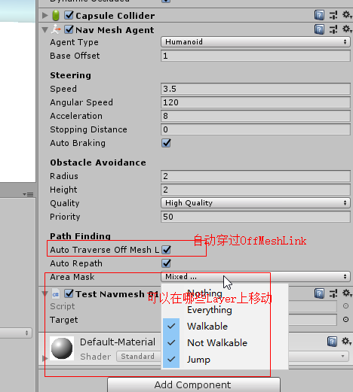
在场景任何一个物体上，手动添加OffMeshLInk
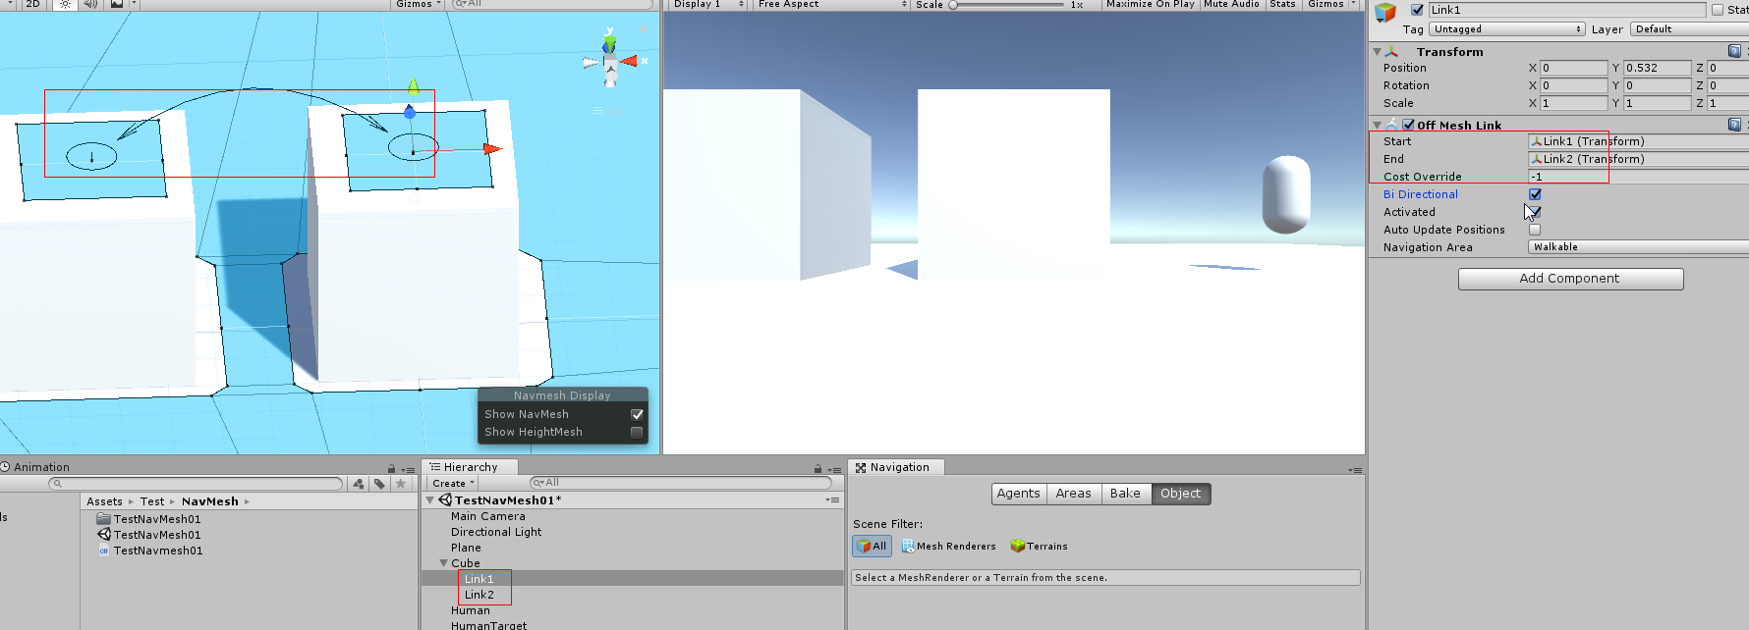
Link只能在同一个Layer之间Link
这个Link的Start End的Y坐标不重要，因为都是投射点。最终会投射点到曲面。
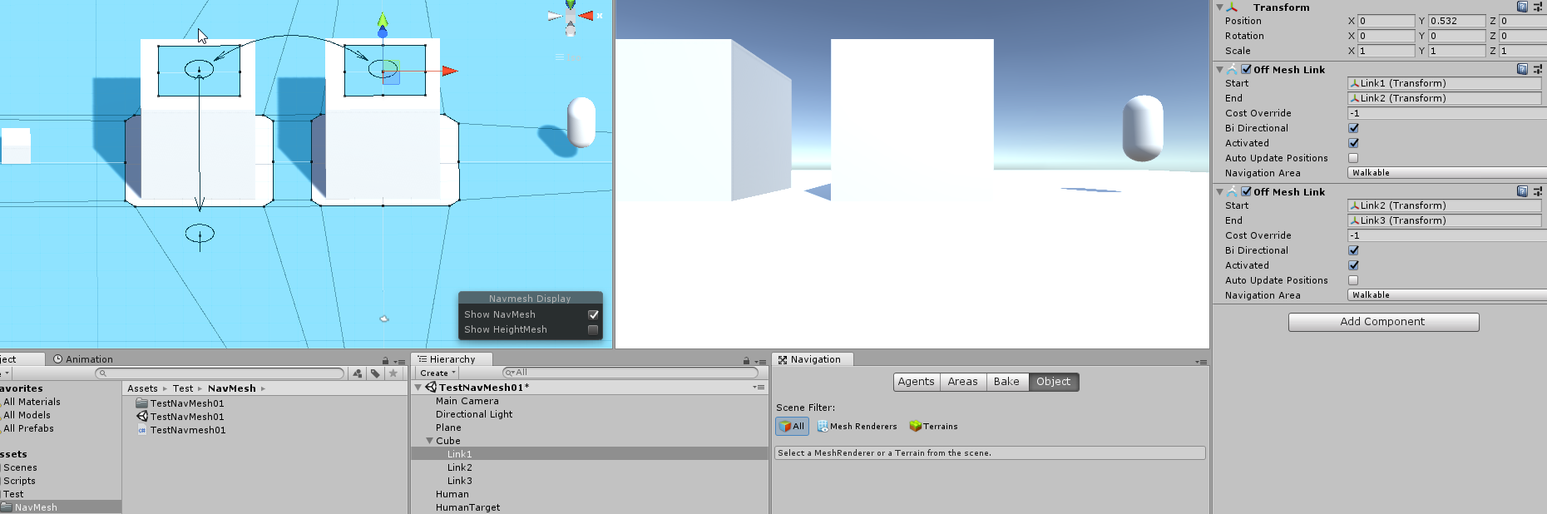
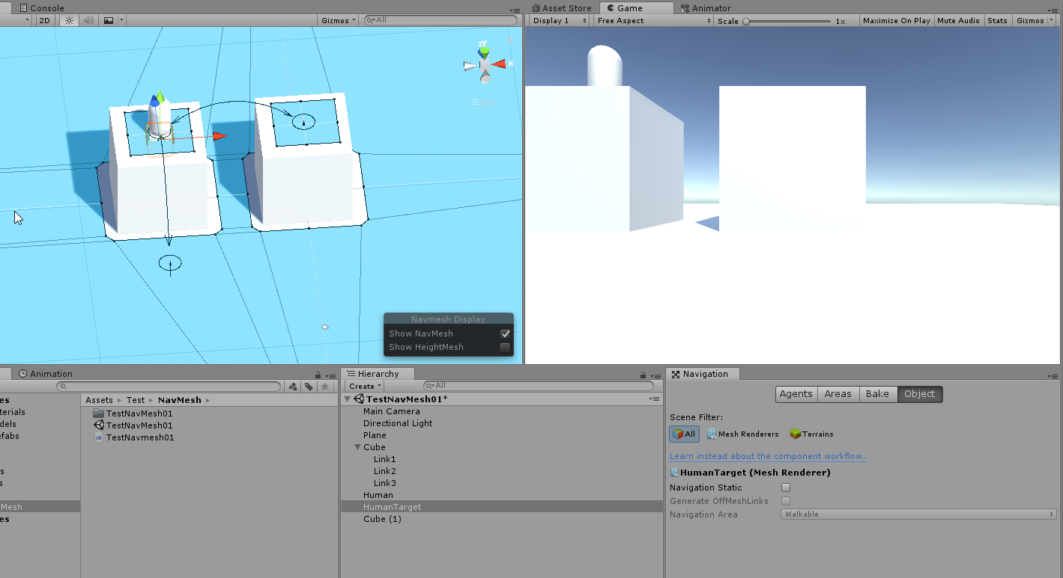
点击运行，移动HumanTarget到上面，会发现human会自动跳跃

多层
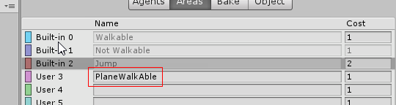

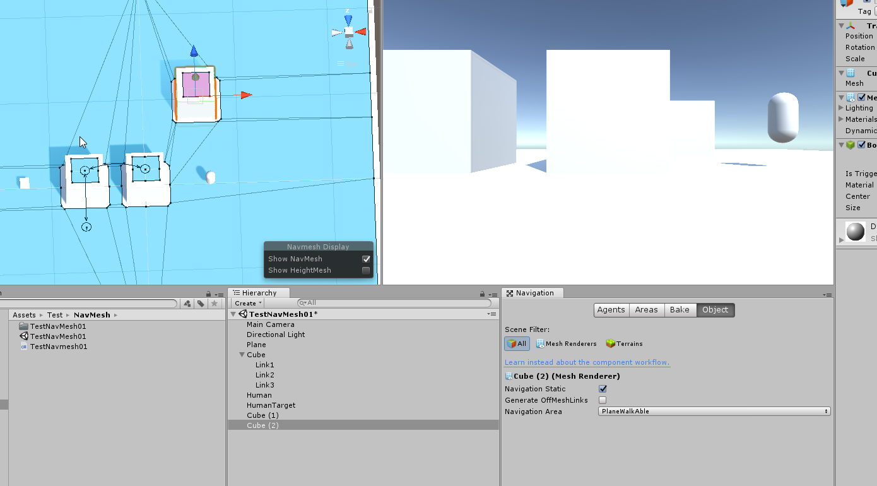
这里就是投射两次，第一次投射WalkAbleLayer ----形成几块 曲面
第二次投射PlaneWalkAbleLayer ---形成一块曲面。
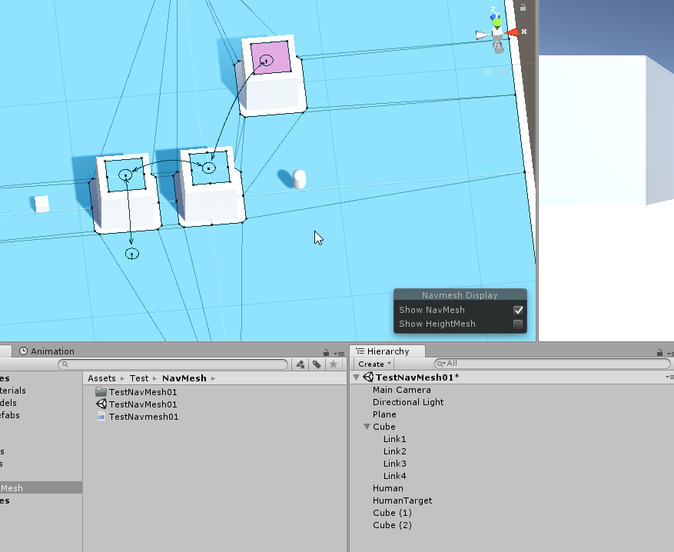
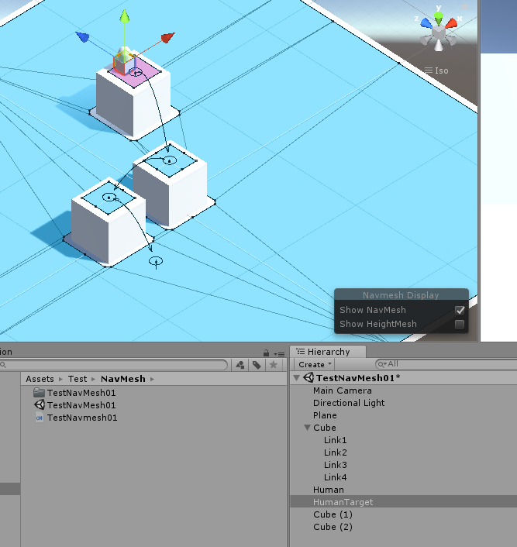
一样可以跳过来。那么这里的这个属性有啥意思，没啥意义呀？
其实是有意义的
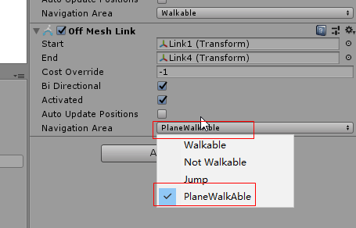
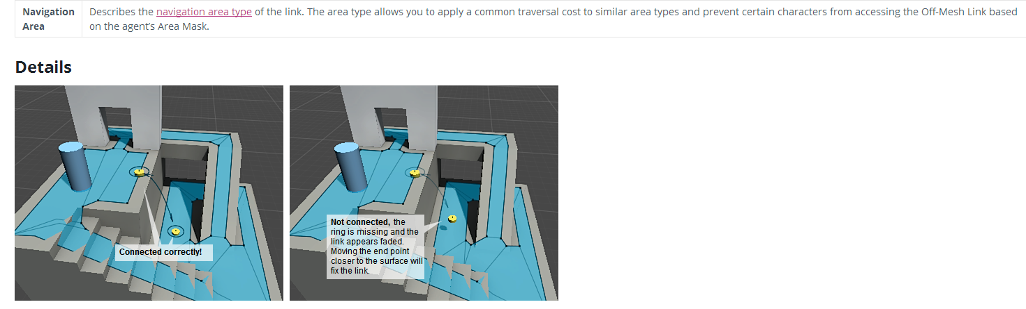
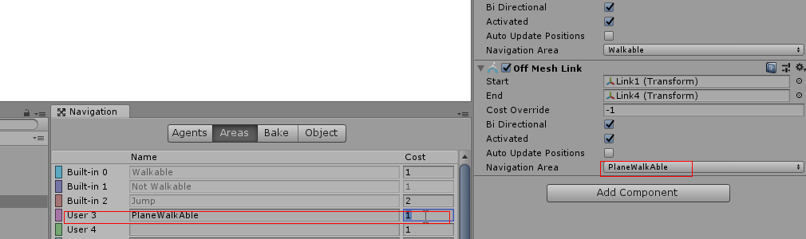
经过这条OffMeshLink消耗是1.

OffMesh Link 可以在任意2层之间Link

1.3.2 多层Layer 是多次投射
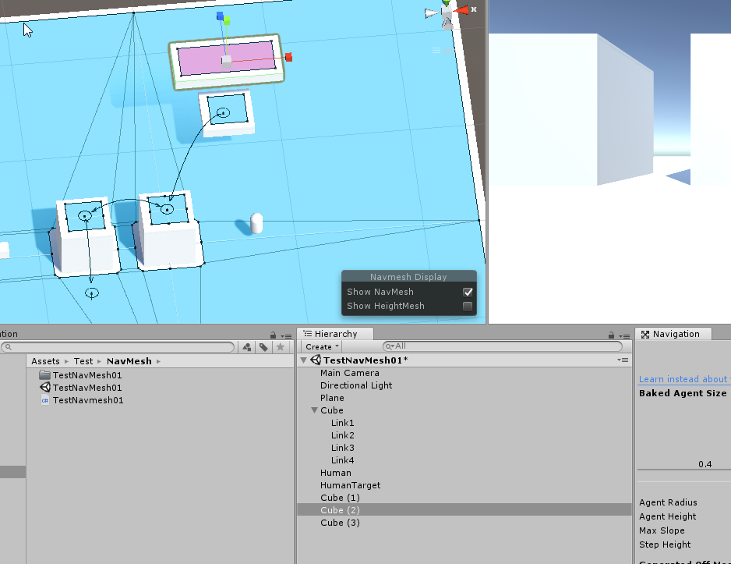

多层Layer寻路
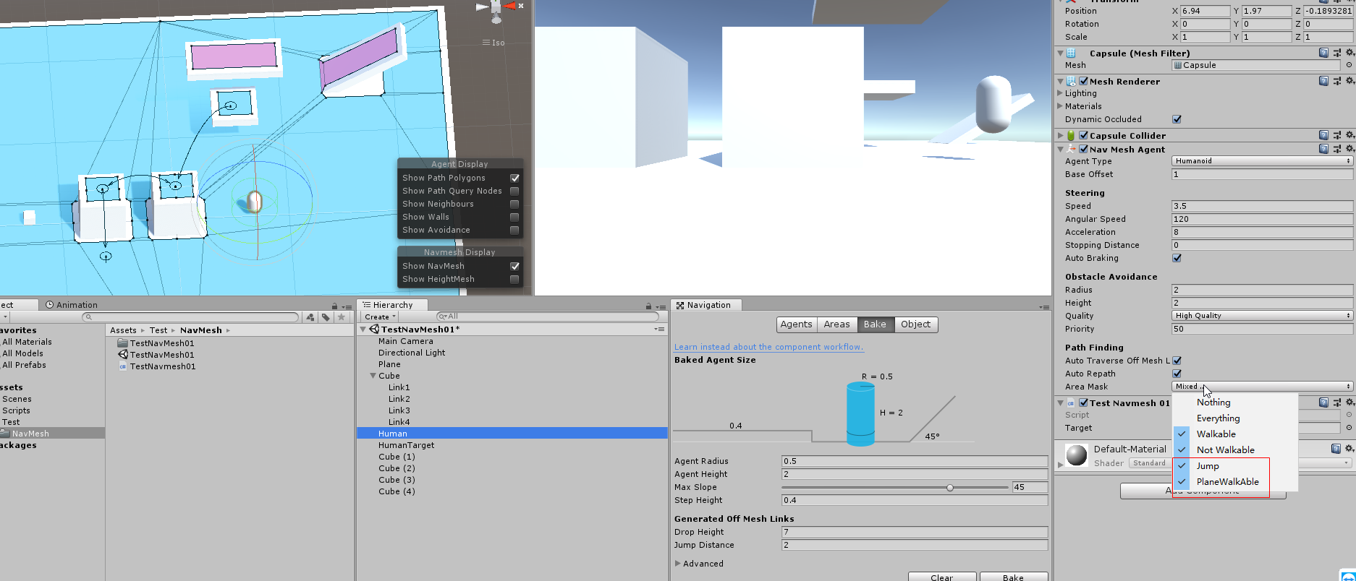
不同Layer之间是自动寻找路线的，所有可走的Layer连接起来一起寻路。
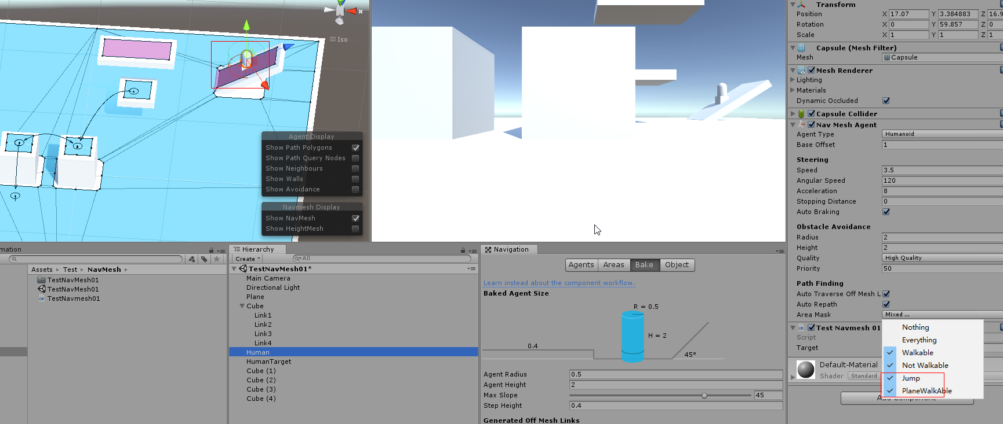

多Layer的主要作用是，有些路线不让某些类型的东东行走，这用途很少。大部分情况建议只有一个Layer就可以
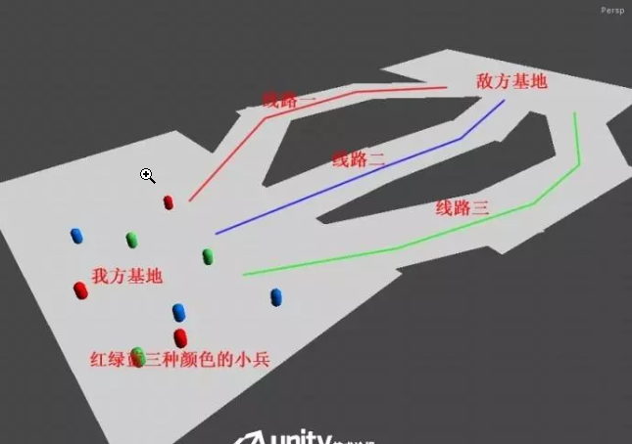

吊桥效果
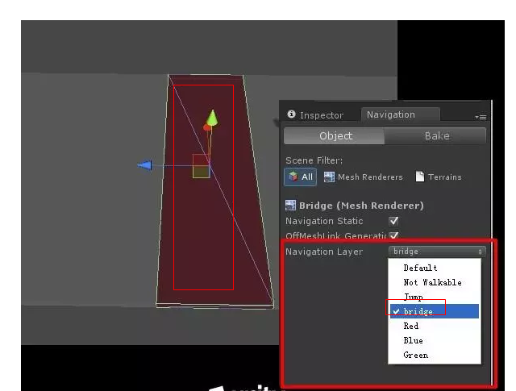
这个寻路Layer Bridge曲面一直存在，一直存在。和吊桥模型无关。
当吊桥模型动画放下，大概和这个寻路曲面 重叠时，修改WalkAbleLayer
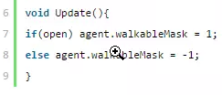
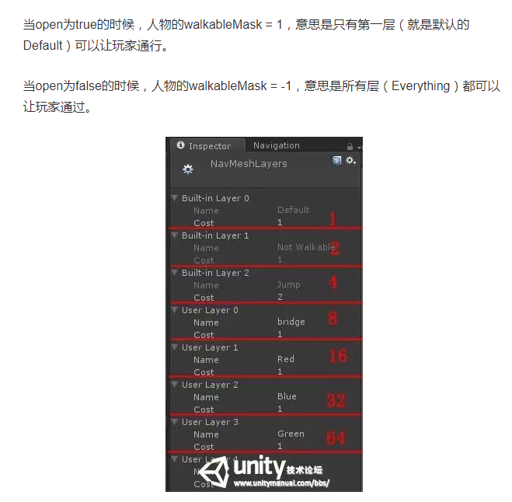
如果设置 1 2 4 8 这些层可以，其他层不可以。 这个是二进制的 逻辑与或 移位运算。
一个Default和bridge层都能通过的LayerMask ，你可以设定walkableMask = 9，也就是1+8。

看完之后基本上大部分应用都没问题了。

